**STREAM-лабораторія в ЗДО:**

**необхідне обладнання та матеріали**

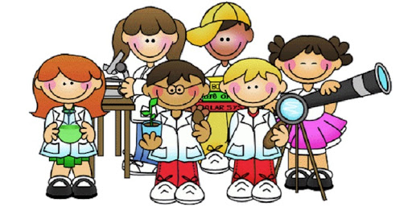

**STREAM-лабораторія** – це елемент предметно-розвивального (фізичного) середовища ЗДО. Її створюють для розвитку в дітей пізнавального інтересу, інтересу до дослідницької діяльності, що сприяє формуванню наукового світогляду. Водночас, лабораторія – це база для специфічної діяльності дитини. Робота в лабораторії передбачає перетворення дітей на “науковців”, які проводять досліди, експерименти, спостереження. Для обладнання якісної і цікавої STREAM-лабораторії вам знадобляться:

1. табличка із емблемою та назвою лабораторії (бажано придумати і виготовити з дітьми);
2. бейджі з емблемами для підгрупи дітей, які працюватимуть у лабораторії (6 – 8 штук);
3. спеціальний одяг: халати, шапки, рукавички, захисні окуляри (для підгрупи дітей);
4. прилади: мікроскопи (для підгрупи дітей), лупи (для усіх дітей), телескоп, барометр, термометри, біноклі, годинник, будильник, секундомір, пісочні годинники (на 1, 2, 3, 5 хвилин), ваги, ваги «Нумікон», терези, великі й маленькі магніти, магнітна дошка, міні-планетарій;
5. прозорий та непрозорий пластиковий посуд різного об’єму: пляшки, склянки, мірні склянки, ківшики, тарілки, ложки, сита, трубочки для коктейлів, плоскі блюда, лійки;
6. пакувальні матеріали різного розміру та форми, скотч, клейкі стрічки, харчова плівка;
7. медичні матеріали: колби, мензурки, пробірки, шпателі, піпетки, щипці, шприци (без голок), вата, ватні диски, ватні палички;
8. природні матеріали: різний ґрунт, пісок, глина, камінці (різного розміру, кольору та форми), мінерали, мушлі, пташине пір’я, різноманітне насіння, кора, мох, шишки, жолуді, горіхи, каштани, листя, гілочки;
9. тканини, нитки, мотузки, шкіра, хутро, поролон, ґудзики;
10. різноманітний папір, картон, фарби, барвники;
11. сіль, цукор, олія, оцет, сода, борошно, крохмаль;
12. дзеркала, прозоре та кольорове скло;
13. металеві предмети: скріпки, кульки, гирі, дріт (різних металів різної товщини), фольга;
14. повітряні кульки, ґумки, невеличкі ґумові іграшки.